Міністерство освіти і науки України  
Національний технічний університет України

«Київський політехнічний інститут  ім. І. Сікорського»

Кафедра інженерії програмного забезпечення в енергетиці

Практична робота № 1

з курсу: «Основи Веб-програмування»

**Виконав:**студент 2-го курсу,  
групи ТВ-32  
Щур Роман Ігорович

 Посилання на GitHub репозиторій: https://github.com/RomanSchur/PW-1_TB-32_Schur_Roman

**Перевірив:**

Недашківський О.Л.

Київ 2025

**Завдання 1.**

Написати веб калькулятор для розрахунку складу сухої та горючої маси палива та  нижчої теплоти згоряння для робочої, сухої та горючої маси за заданим складом компонентів  палива, що задаються у вигляді значень окремих компонентів типу: **HP, %; CP, %; SP, %; NP, %; OP, %; WP, %; AP, %.**

**Програмна реалізація**

Розроблена програма складається з двох файлів: PR1_1.html та PR1_1.js. Файл PR1_1.html містить структуру та графічний інтерфейс веб-калькулятора, включаючи форми введення даних, кнопку "Обрахувати" та блок для виводу результатів. Файл PR1_1.js відповідає за всі математичні розрахунки та перевірку введених даних.

Алгоритм роботи програми такий: користувач відкриває веб-сторінку, вводить необхідні параметри палива у відповідні поля та натискає кнопку "Обрахувати". Скрипт PR1_1.js зчитує введені значення, отримуючи їх за ідентифікаторами (ID) полів введення, після чого перевіряє коректність даних за допомогою умовних операторів else if. Якщо всі значення відповідають вимогам, виконується обчислення необхідних параметрів, якщо ж ні, то про помилку користувачу повідомляє вбудована функція alert. Після завершення розрахунків результати формуються та автоматично відображаються у текстовому блоці на сторінці.

Зображення, що містить текст, знімок екрана

Вміст, створений ШІ, може бути неправильним.

Рис. №1 – Зчитування вхідних даних від користувача та їх перевірка.

Зображення, що містить текст, знімок екрана, програмне забезпечення, Мультимедійне програмне забезпечення

Вміст, створений ШІ, може бути неправильним.

Зображення, що містить текст, знімок екрана, програмне забезпечення, Мультимедійне програмне забезпечення

Вміст, створений ШІ, може бути неправильним.Рис. №2 – Розрахунок результатів.

Рис. №3 – Формування результату.

Зображення, що містить текст, знімок екрана, програмне забезпечення, монітор

Вміст, створений ШІ, може бути неправильним.

Рис. №4 – Налаштування зовнішньої складової калькулятора.

Зображення, що містить текст, знімок екрана, програмне забезпечення, Комп’ютерна піктограма

Вміст, створений ШІ, може бути неправильним.

Рис. №5 – Зовнішній вигляд калькулятора.

Для перевірки коректності роботи програми використовувалися вхідні дані з контрольного прикладу, наведеного у файлі практичної роботи.

Зображення, що містить текст, електроніка, знімок екрана, програмне забезпечення

Вміст, створений ШІ, може бути неправильним.

Рис. №6 – Приклад вхідних даних та вивід результатів.

Звіривши обчислення, виконані програмою, з відповідями, зазначу, що програма коректно виконує розрахунки та вірно виводить результати.

**Зображення, що містить текст, знімок екрана, програмне забезпечення, Комп’ютерна піктограма

Вміст, створений ШІ, може бути неправильним.**

Рисунок №7 – Вивід повідомлення про помилку введення.

**Виконання обчислень за варіантом**



Зображення, що містить текст, електроніка, знімок екрана, програмне забезпечення

Вміст, створений ШІ, може бути неправильним.Рисунок №8 – Значення змінних 5-го варіанту

Рисунок №9 – Обчислення варіанту №5

**Завдання 2.**

Написати веб калькулятор для перерахунку елементарного складу та нижчої теплоти  згоряння мазуту на робочу масу для складу горючої маси мазуту, що задається наступними  параметрами: вуглець, %; водень, %; кисень, %; сірка, %; нижча теплота згоряння горючої маси  мазуту, МДж/кг; вологість робочої маси палива, %; зольність сухої маси, %; вміст ванадію (V),  мг/кг.

**Програмна реалізація**

Структура та логіка програми для виконання завдання №2 аналогічна першій програмі, проте відрізняється використаними формулами, кількістю вхідних даних та умовами перевірки їх коректності.

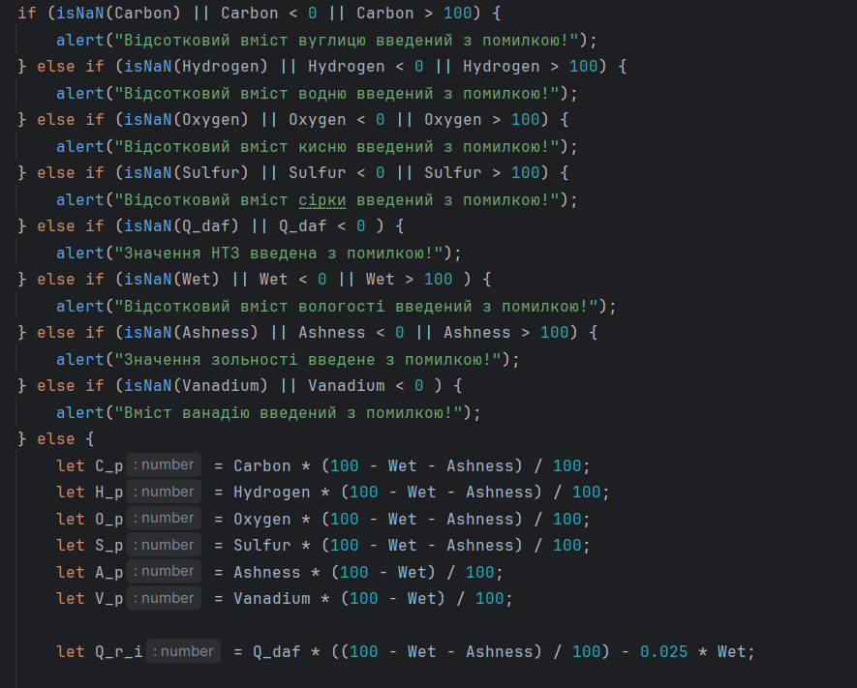

Рисунок №10 – Умови перевірки та математичні формули

Як і в першій програмі, для перевірки коректності роботи програми використовувалися вхідні дані з контрольного прикладу, наведеного у файлі практичної роботи.

Зображення, що містить текст, знімок екрана, програмне забезпечення, Веб-сторінка

Вміст, створений ШІ, може бути неправильним.

Рисунок №11 – Виконання програми на контрольному прикладі

Звіривши обчислення, виконані програмою, з відповідями, зазначу, що програма коректно виконує розрахунки та вірно виводить результати.

**Висновок**

Виконуючи практичну роботу №1, я закріпив свої початкові знання з мови розмітки HTML та мови програмування JavaScript. Я навчився керувати та оформлювати текст на веб-сторінці, створювати та налаштовувати поля введення для користувача, а також реалізовувати перевірку введених даних. Окрім цього, освоїв роботу з вбудованими функціями JavaScript для виведення повідомлень користувачеві.